Pemilihan Mahasiswa Berprestasi Sarjana dan Diploma Universitas Pakuan

Ditulis oleh : B.A | merans. 04 Maret 2019

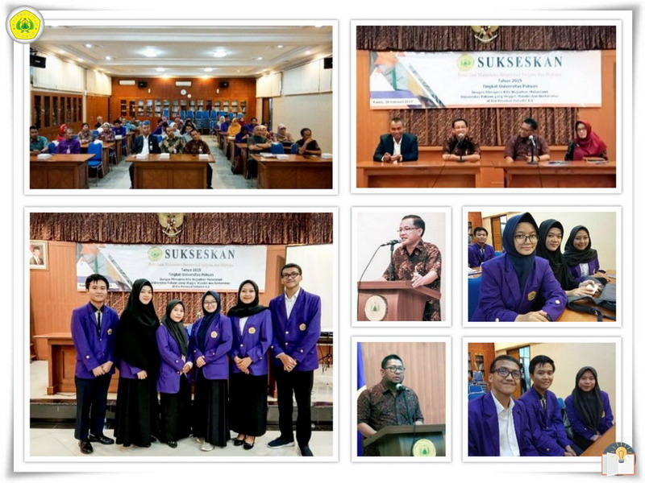
Unpak - Menghadapi arus globalisasi sudah tidak terbendung masuk ke Indonesia, disertai dengan perkembangan teknologi dan informasi yang semakin canggih. Dunia kehidupan manusia kini memasuki era revolusi industri 4.0, yakni menekankan pada pola digital economy, artificial intelligence, big data, robotic, atau dikenal dengan fenomena disruptive innovation.
Pengajaran di perguruan tinggi dituntut untuk menghasilkan dosen berkualitas bagi mahasiswa sebagai generasi masa depan, agar dalam menghadapi era revolusi industry 4.0 generasi Indonesia yang di hasilkan dari Universitas Pakuan memiliki kualitas pendidikan sebagai sumber daya manusia yang handal di bidang studinya.
Mewakili rektor Universitas Pakuan, Dr.H.Eka Suhardi M.Si selaku wakil rektor 1 Bidang Akademik dan kemahasiswaan beserta, dekan fakultas beserta jajarannya dan para juri secara resmi membuka Pemilihan Mahasiswa Berprestasi, ini menjadikan ajang prestasi akademik untuk mewakili tingkat universitas di wilayah rayon II yang akan dilaksanakan di Universitas pakuan pada tanggal 11 Maret 2019.
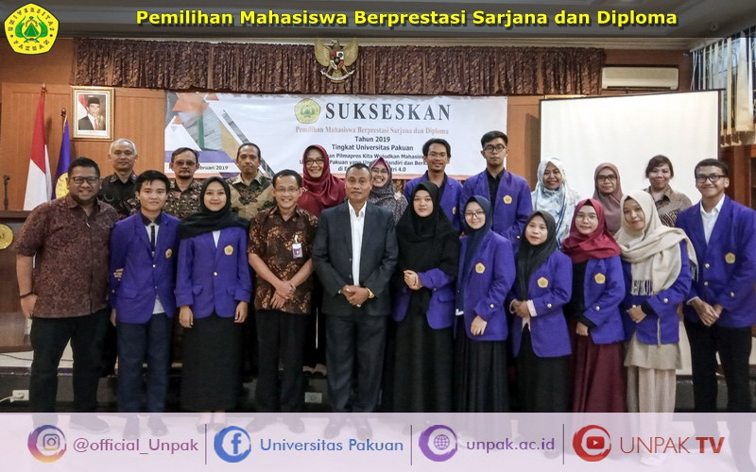
Pemilihan Mahasiswa Berprestasi di lingkungan Universitas Pakuan merupakan program tahunan yang terus dilaksanakan dan diikuti sejak terlaksananya penyaringan para peserta mahasiswa berprestasi dilingkungan fakultas dengan 1 wakil untuk mengikuti seleksi tingkat Universitas Pakuan.
Selaku ketua panitia Dr. David Rizar Nugroho, M.Si bahwa, adanya peningkatan peserta untuk tahun 2019, berjumlah 6 mahasiswa S1. Berikut daftar pemilihan mahasiswa berprestasi sarjana dan diploma:
1. Tiofany Marselina
2. Sri Nursati
3. Tania Lestari
4. Muhammad Adji Pangestu
5. Dinda Amelia Vermata
6. Gustian Herlambang
7. Rizka Putri novianti
8. Alya Salsabila K.P
9. Siti Kholifah
10. Muhammad Ariq Aksa
11. Diki Candra Surandi
Hasil dewan juri dalam uji kompetensi peserta pemilihan mahasiswa universitas pakuan, sebagai Juara untuk S1 adalah:
1. Muhammad Adji Pangestu (FISIB)
2. Gustian Herlambang (FMIPA)
3. Dinda Amelia Vermata (Fakultas Teknik)
Juara Tingkat Diploma Universitas Pakuan adalah:
1. Muhammada Ariq Aksa (Diploma)
2. Dicki Candra Suhandi (Diploma)
3. Alya Salsabila Kusuma Putri (Diploma)
Copyright PUTIK Universitas Pakuan

